物资全寿命
数据管理与服务系统
用户手册

《物资全寿命数据管理与服务系统》项目组
2018年3月

目录
1. 前言 1
1.1 编写目的 1
1.2 适用范围 1
1.3 参考资料 1
2 系统概述 2
2.1 功能模块 2
2.2 用户体系 2
2.3 运行环境 3
3 系统操作说明 3
3.1 系统登录 3
3.2 系统首页 4
3.3 设备信息管理 5
3.3.1 设备登记 5
3.3.2 设备类型 6
3.3.3 设备检查方式 8
3.3.4 设备记录种类 8
3.3.5 设备标准文档 9
3.4 设备标签管理 10
3.5 设备现场管理 10
3.5.1 设备申请记录 10
3.5.2 出库记录查询 11
3.5.3 入库记录查询 12
3.5.4 试压记录查询 13
3.5.5 转场记录查询 13
3.5.6 巡检记录查询 14
3.6 设备档案查询 15
3.6.1 设备当前状态 15
3.6.2 设备信息汇总 16
3.6.3 历史记录查询 17
3.7 设备报废管理 17
3.7.1 设备报废 17
3.8 系统管理 18
3.8.1 用户管理 18
3.8.2 单位管理 20
4 技术支持 21

前言

编写目的
本手册是物资全寿命数据管理与服务系统使用说明书。本说明书主要对设备信息管理、设备标签管理、设备现场管理、设备档案管理、设备报废管理等模块进行了详细说明，描述了相关模块的操作流程和操作规范。通过本手册，使相关用户能够能清晰地了解并熟练地使用该系统完成设备的管理和维护工作。

适用范围
本文档适用于物资全寿命数据管理与服务系统的各级用户，在用户培训及日常工作中使用。

参考资料
（1）《计算机软件文档编制规范》GB-T8567-2006
（2）《信息技术 软件生存周期过程》（GB/T 8566-2007）
（3）《计算机软件质量保证计划规范》（GB/T12504-90）

系统概述
本系统是物资全寿命数据管理与服务系统的管理平台，包括设备信息管理、设备标签管理、设备现场管理、设备档案管理、设备报废管理、系统管理等功能模块。

功能模块
- 设备信息管理。具有权限的用户登陆后，可以进行设备信息登记、设备类型登记、设备检查方式设置、设备记录种类维护、设备标准文档维护等操作。
- 设备标签管理。实现设备与标签的绑定功能。
- 设备现场管理。实现设备申请记录、出库记录、入库记录、试压记录、转场记录、巡检记录等记录的查询功能。
- 设备档案管理。完成设备档案的查询功能，包括设备信息及汇总信息等查询功能。
- 设备报废管理。实现设备报废的查询和维护功能。
- 系统管理。管理系统中的用户、单位、权限等。

用户体系
用户体系按照角色设置的体系构建，角色是管理的数据范围及权限的集合，用户可属于多个角色。在系统中，各用户的权限与功能模块绑定，用户只能访问具有权限的功能模块。
本系统中主要设置如下角色：
- 基础信息录入：负责录入并维护设备相关信息。
- 信息审核：审核各阶段提交的各类信息。
- 本单位设备信息查询：查询本单位的设备信息。
- 所有设备信息查询：查询所有单位的设备信息。

运行环境
客户端只需要通过IE或者谷歌浏览器访问系统即可。
客户端配置如下：
硬件：
系统对于客户端电脑硬件配置要求不高，只需要普通办公电脑即可。显示器分辨率在1024×768以上。
软件：
（1）操作系统：WinXP\WIN7\WIN10
（2）IE10.0以上、谷歌浏览器
（3）办公软件：office软件

系统操作说明

系统登录
本系统对外发布地址是 http://114.115.171.225/login.html。用户可在IE浏览器的地址栏中输入地址即可访问 。
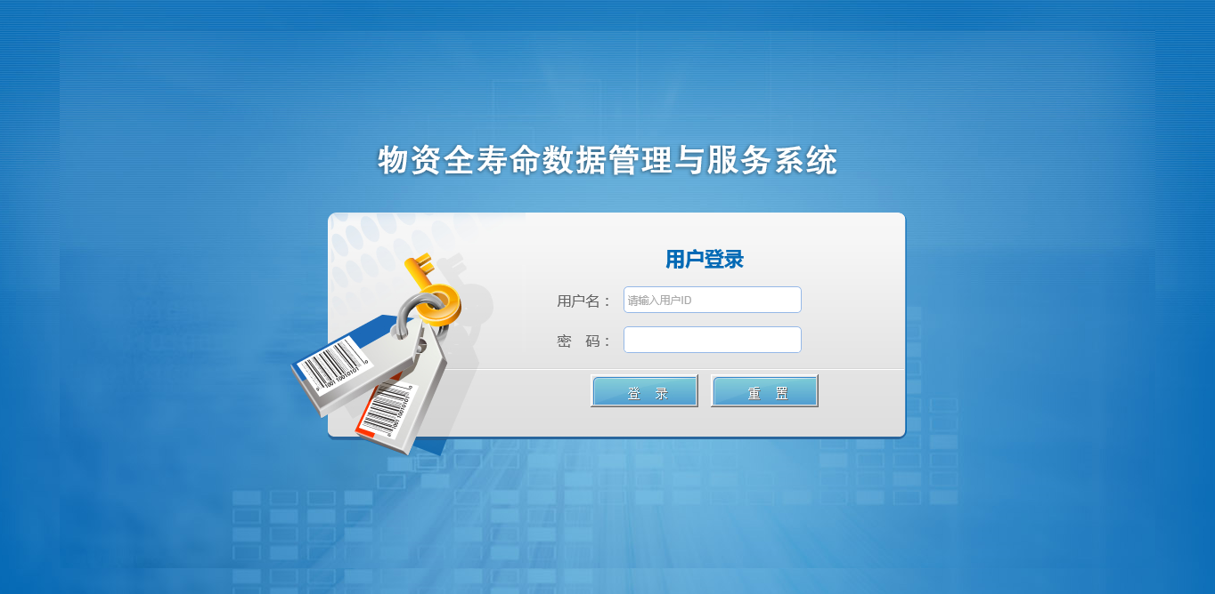
图 3-1 系统首页
访问系统首页后，在【用户名】及【密码】处，输入正确的用户名、密码后，点击【登录】 即可。

系统首页
进入系统后，左侧对应的系统功能菜单，点击相应的链接进行功能操作。如下所示：
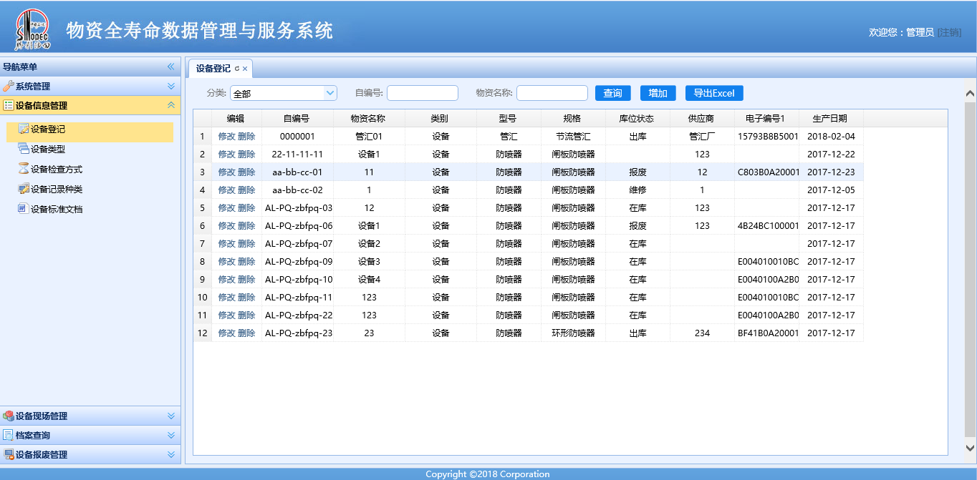
图 3-1 系统首页
(1)当前登陆用户。显示当前用户名称。
(2)菜单导航栏。根据用户权限显示系统菜单。
(3)信息显示区。根据用户选择的功能打开相应页面。
(4)系统注销。返回登陆页。

设备信息管理

设备登记
实现设备信息登记功能，如图3-3所示，点击左侧设备信息管理-设备登记，打开设备登记模块。
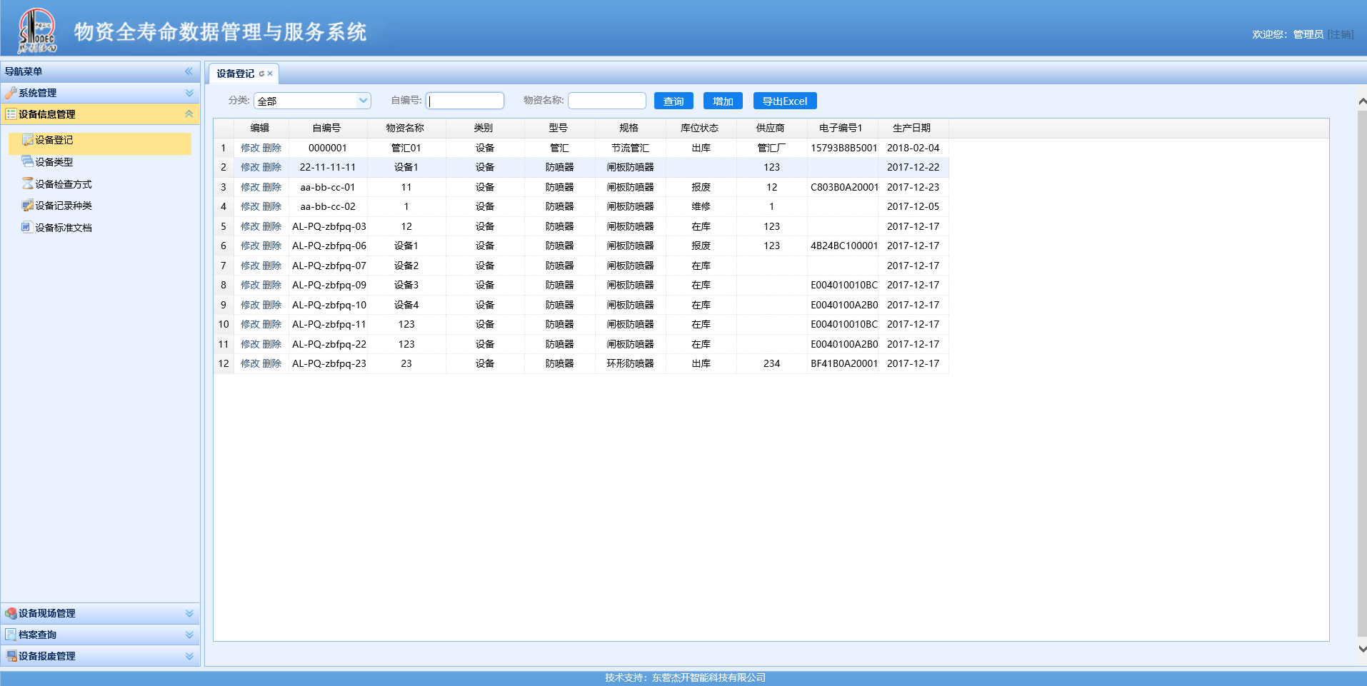
图 3-3设备信息
点击‘查询’按钮，可查询符合条件的设备信息，点击‘导出Excel’按钮，可到处当前数据到Excel文件，点击‘增加’按钮，进行设备信息填写。如下图所示：
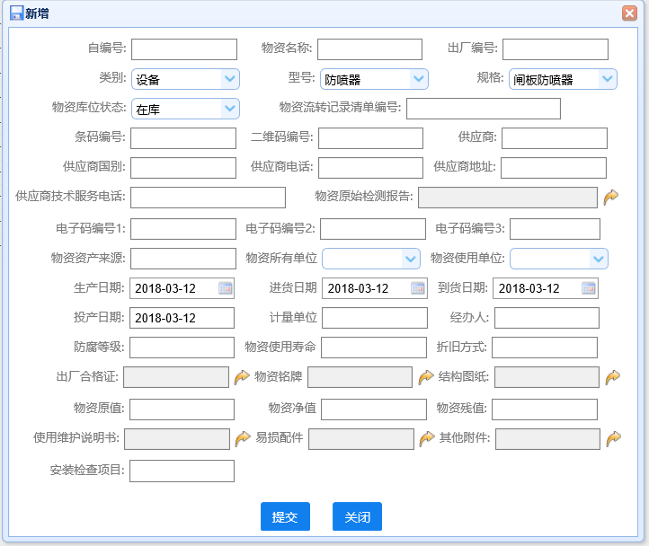
图 3-4 设备信息
点击按钮进行相关文件的上传。

设备类型
实现设备类型的维护功能，如图3-5所示，点击左侧‘设备信息管理-设备类型’，进行设备类型的维护。
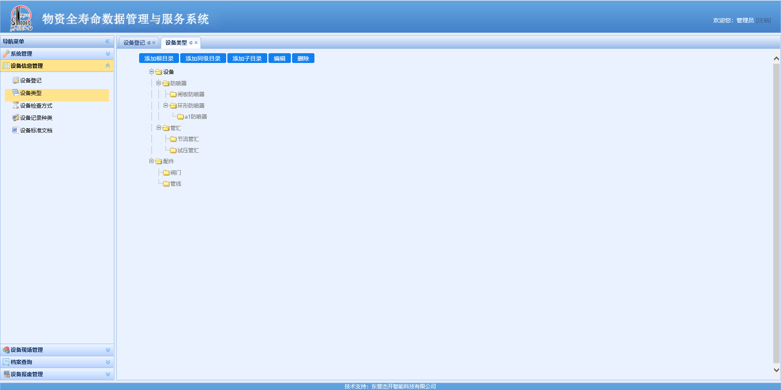
图 3-5设备类型

点击‘添加根目录’按钮，可添加第一级类型，选中某个类型，点击‘添加同级目录’按钮，可添加相同级别的类型，点击‘添加下级目录’按钮，可进行当前子类型的添加。如下图所示：
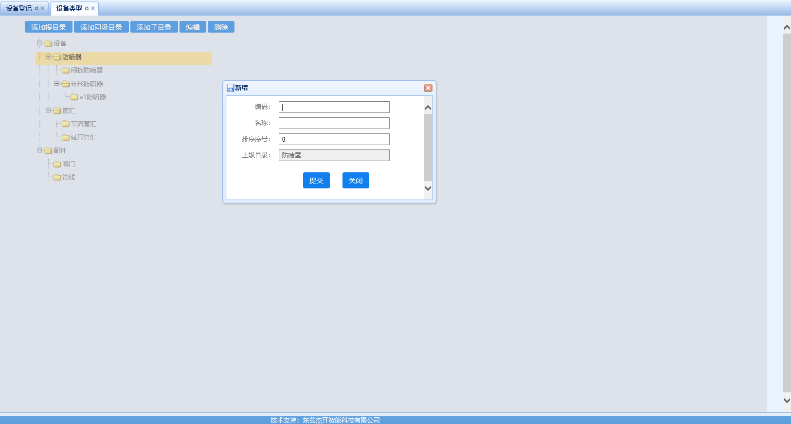
图 3-6设备类型维护

设备检查方式
实现设备检查方式的设置。设备按类型来设置检查方式，在设备出库以后，如果指定的时间内没有入库，则短信通知相关人员进行巡检。
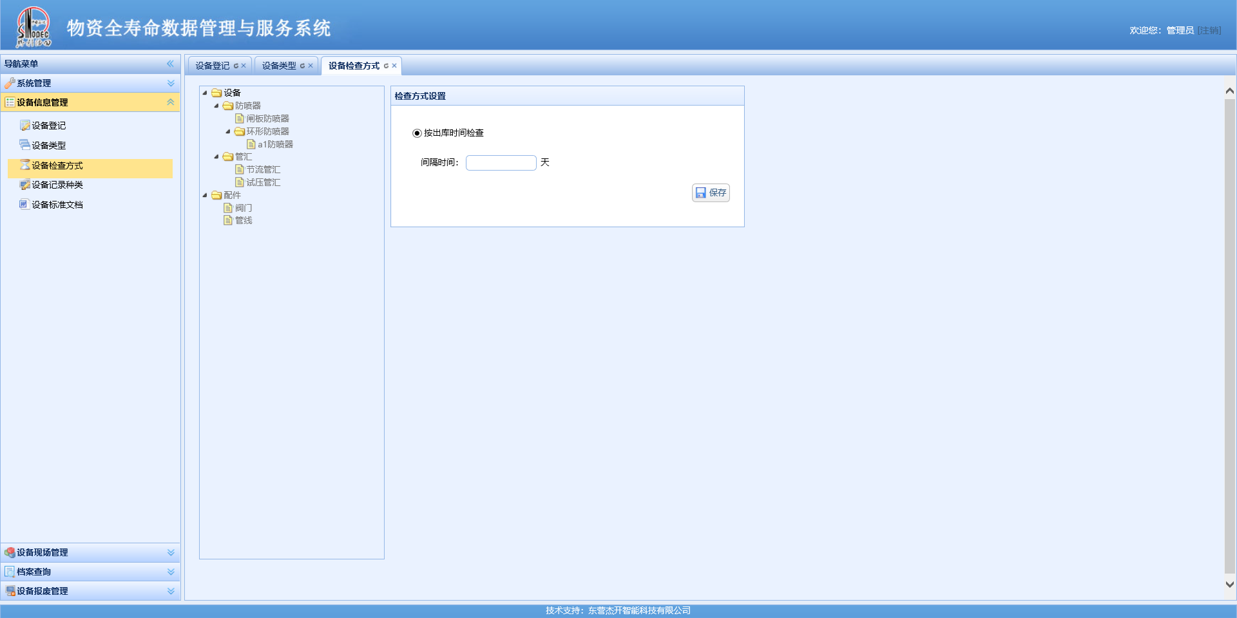
图 3-7 设备检查方式
选中左侧类型，填写相应的时间，点击‘保存’按钮。

设备记录种类
实现设备记录种类的维护。设备按类型来设置其有那些记录。这些记录用于后续的设备记录维护。
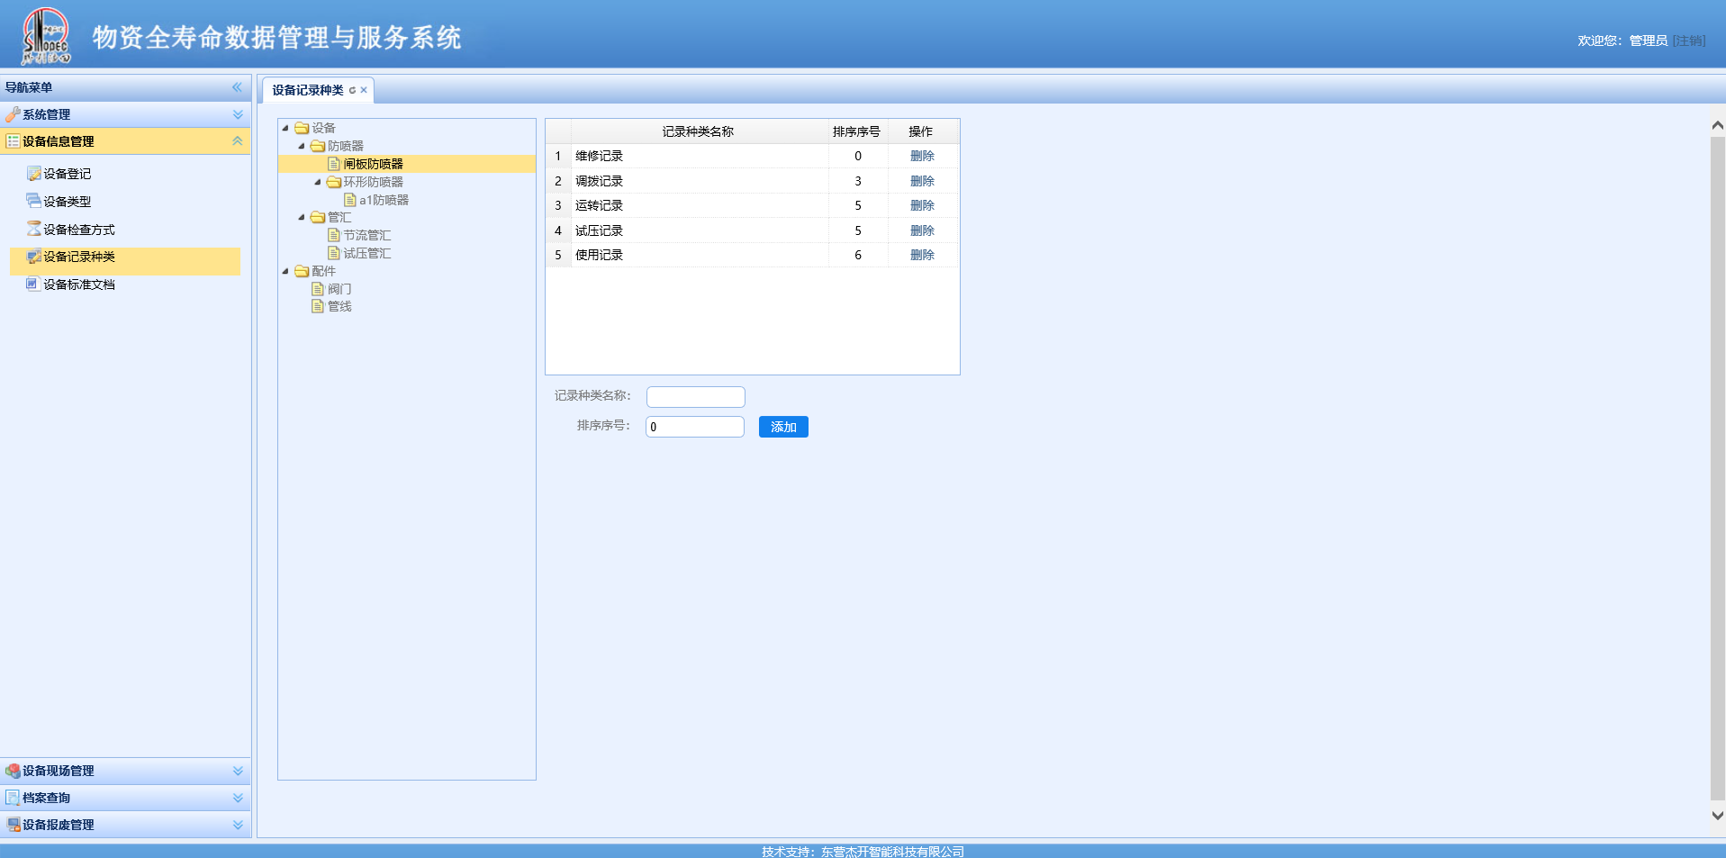
图 3-8 设备记录种类
选中左侧设备类型，可维护相应的种类记录，点击‘添加’按钮，添加新的种类记录。

设备标准文档
实现设备标准文档的维护。按设备类型可上传多个设备标准文档。
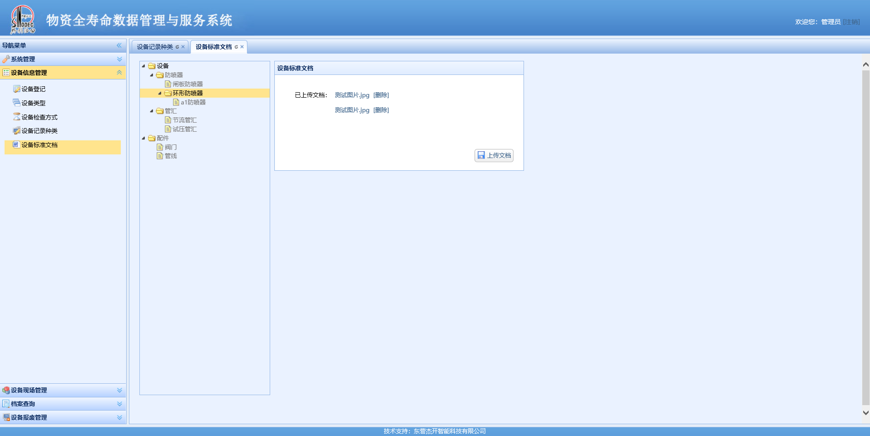
图 3-9 设备标准文档
选中左侧设备类型，可维护相应的标准文档，点击‘上传文档’按钮，上传新的标准文档。
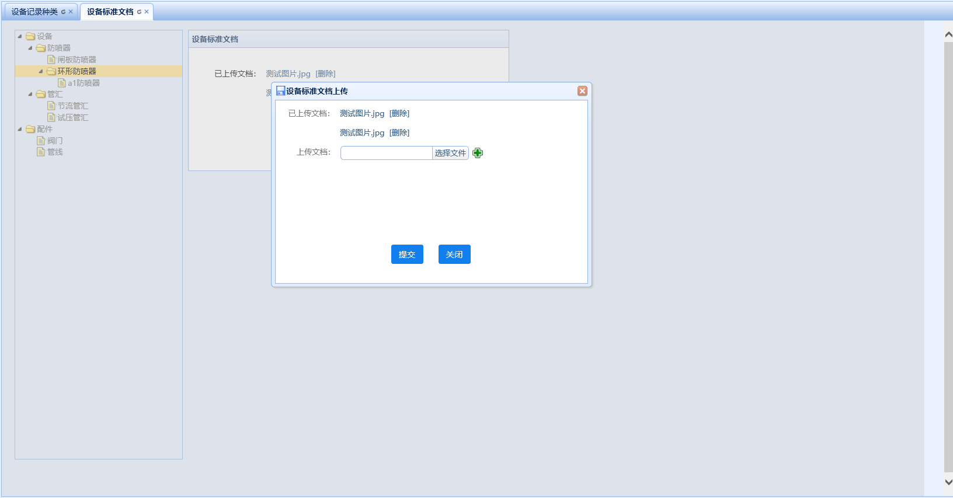
图 3-10 设备标准文档

设备标签管理
实现设备与标签的绑定功能，如下图所示。（待补充）

图 3-11 设备标签管理

设备现场管理

设备申请记录
实现设备申请记录的查询功能。点击左侧‘设备现场管理-设备申请记录’，按条件查询设备申请信息。
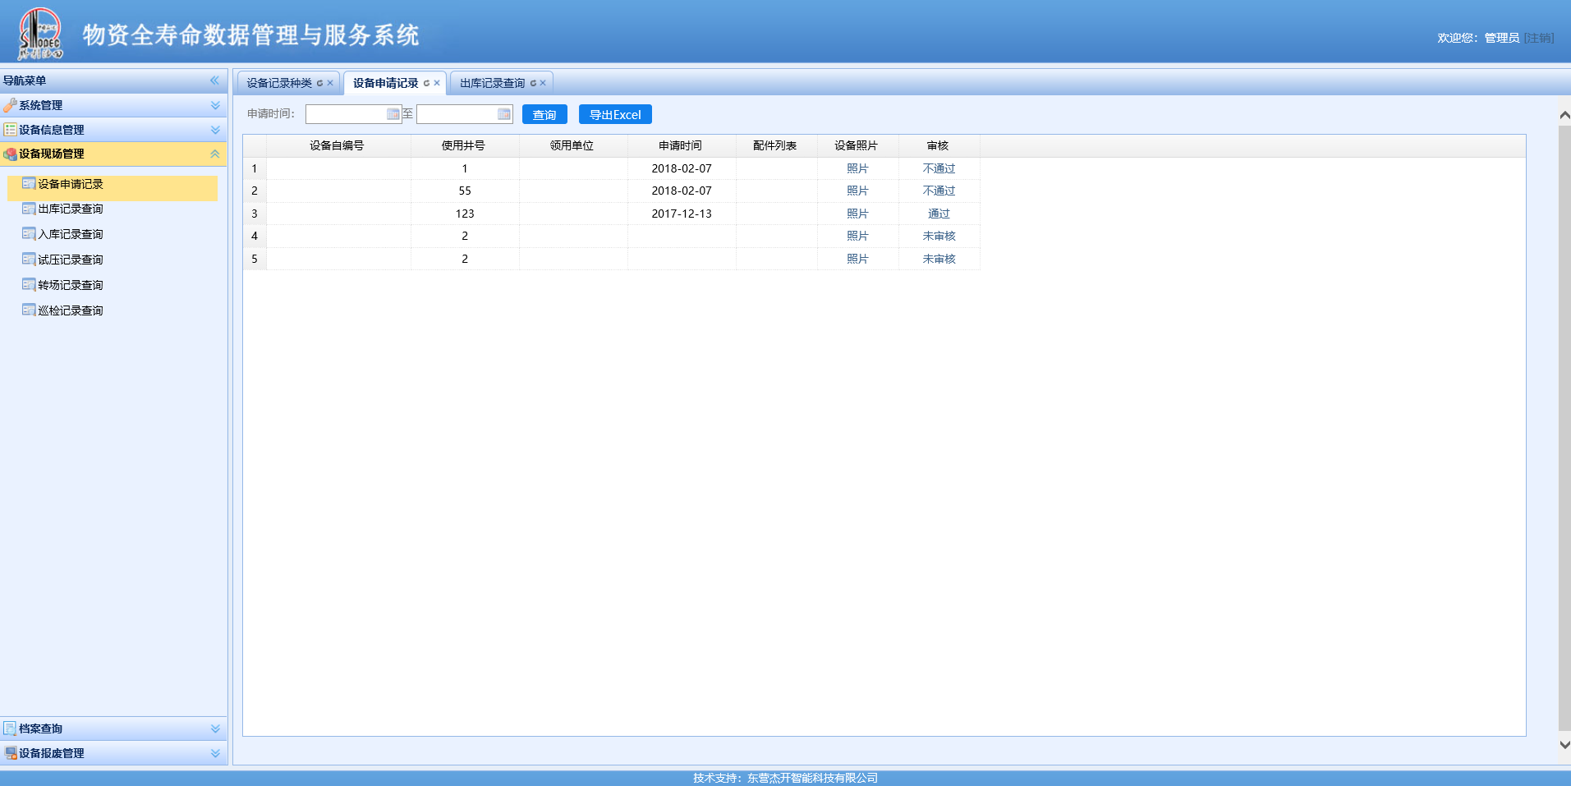
图3-12 设备申请记录查询
点击审核列链接，可进行信息审核（有权限的账户）。所有记录的查询页面都有审核功能，下面的文档不再逐一说明。

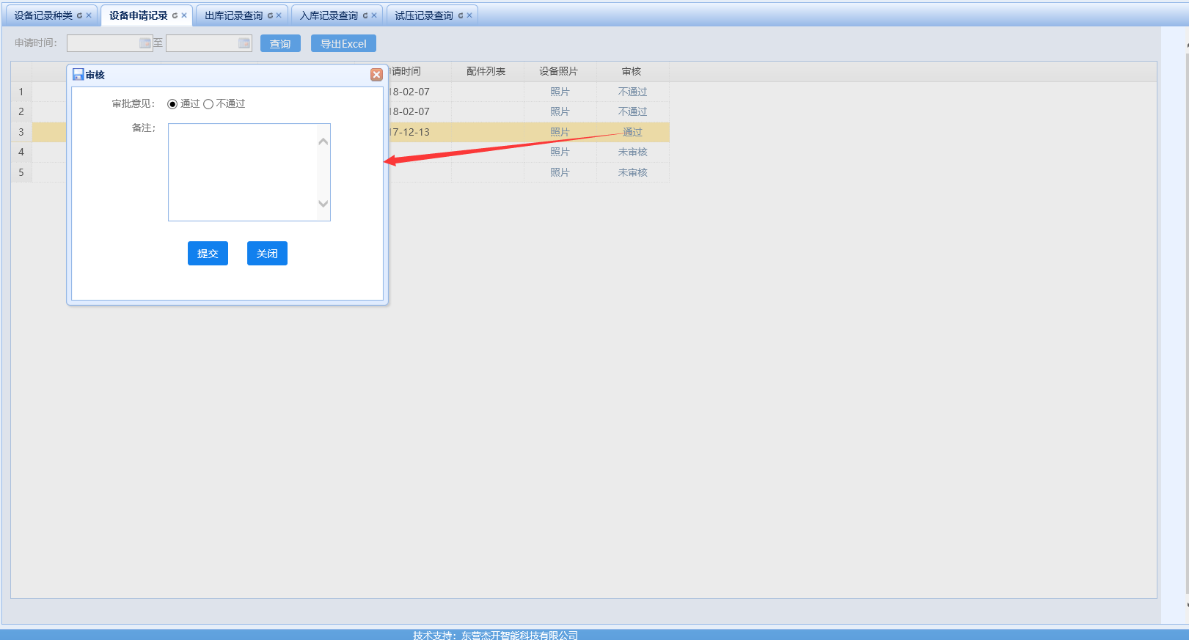

出库记录查询
实现设备出库记录的查询功能。点击左侧‘设备现场管理-出库记录查询’，按条件查询设备出库记录。
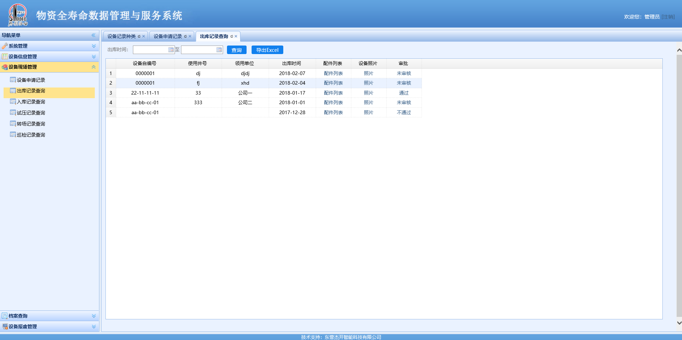
图3-13 设备出库记录查询

入库记录查询
实现设备入库记录的查询功能。点击左侧‘设备现场管理-入库记录查询’，按条件查询设备入库记录。
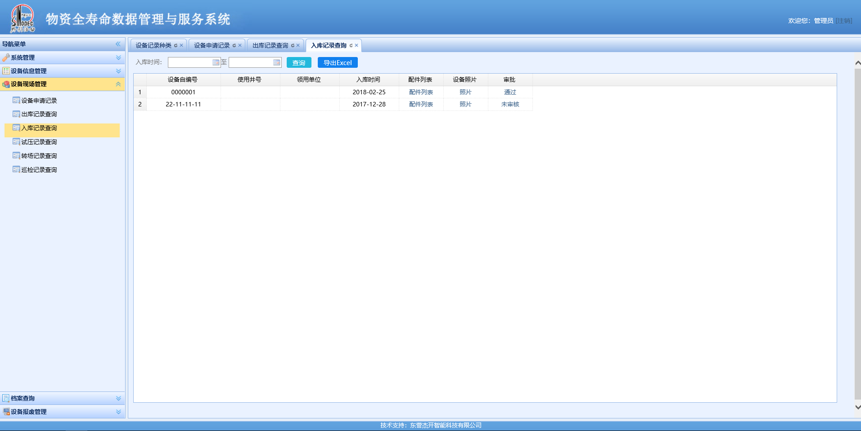
图3-14 设备入库记录查询

试压记录查询
实现设备试压记录的查询功能。点击左侧‘设备现场管理-试压记录查询’，按条件查询设备试压记录。
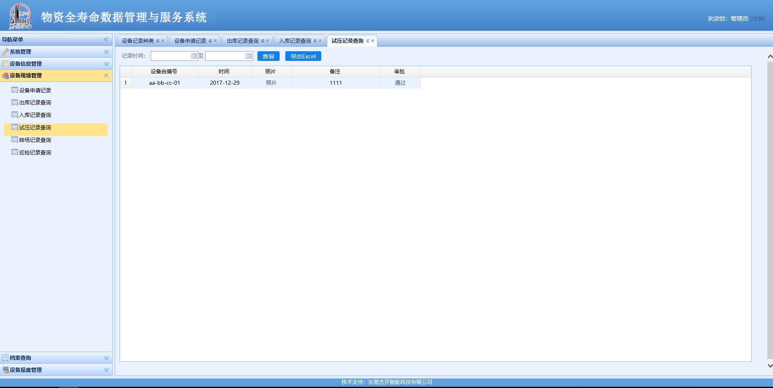
图3-15 设备试压记录查询

转场记录查询
实现设备转场记录的查询功能。点击左侧‘设备现场管理-转场记录查询’，按条件查询设备转场记录。
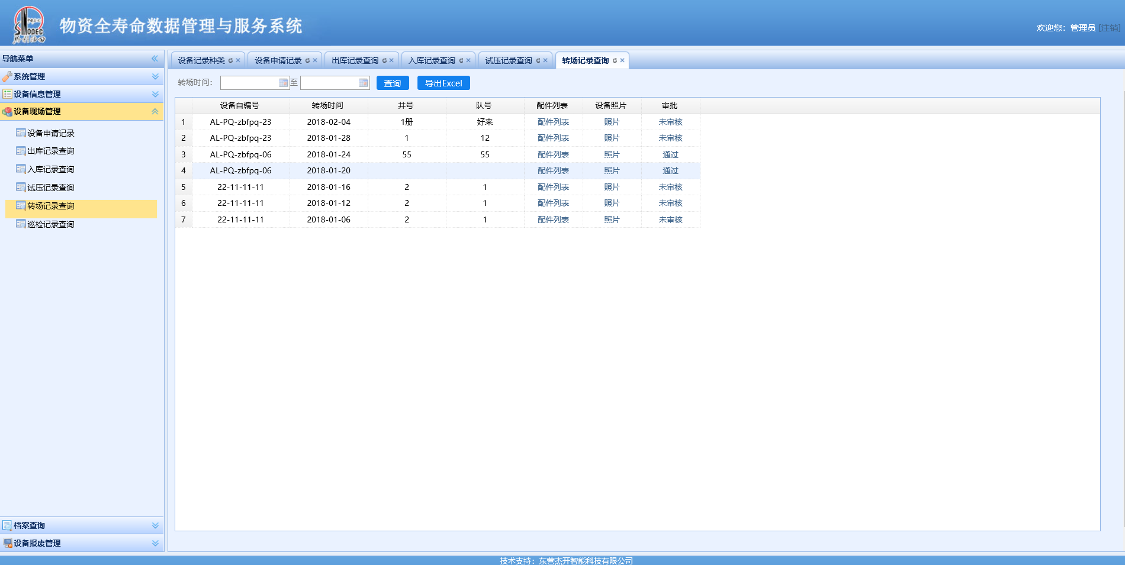
图3-16设备转场记录查询

巡检记录查询
实现设备巡检记录的查询功能。点击左侧‘设备现场管理-巡检记录查询’，按条件查询设备巡检记录。
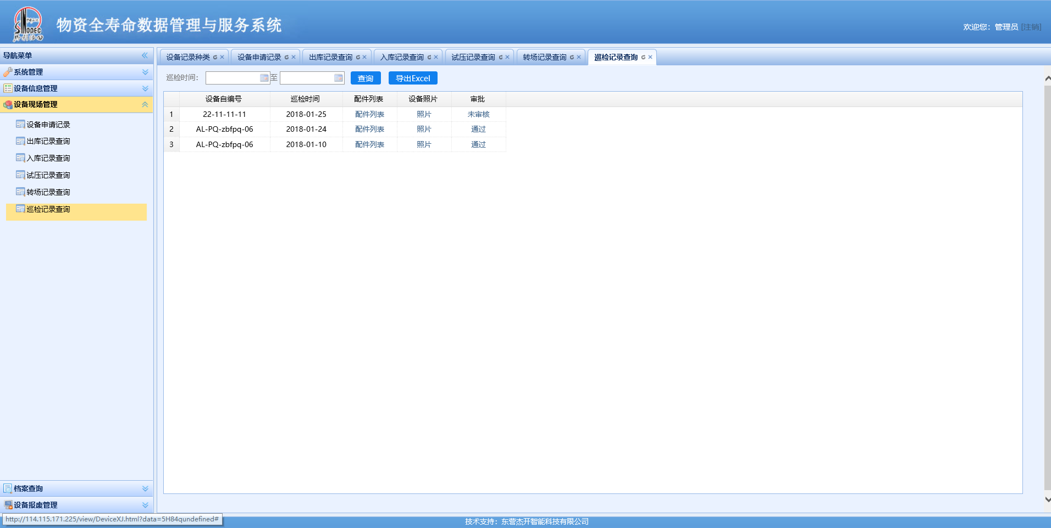
图3-17设备巡检记录查询

设备档案查询

设备当前状态
实现设备当前状态的查询功能。点击左侧‘档案查询-设备当前状态’，按条件查询设备当前状态，包括在库、出库、维修、报废等。如下图：
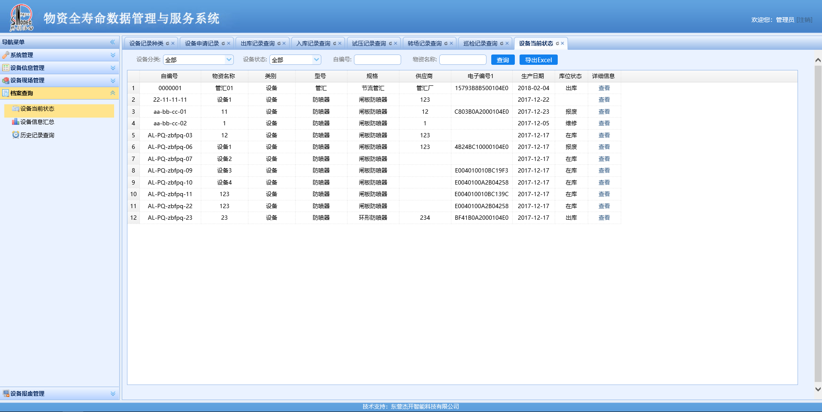
图3-18 设备当前状态
点击‘详细信息’列，可查看设备的详细信息。如下图：
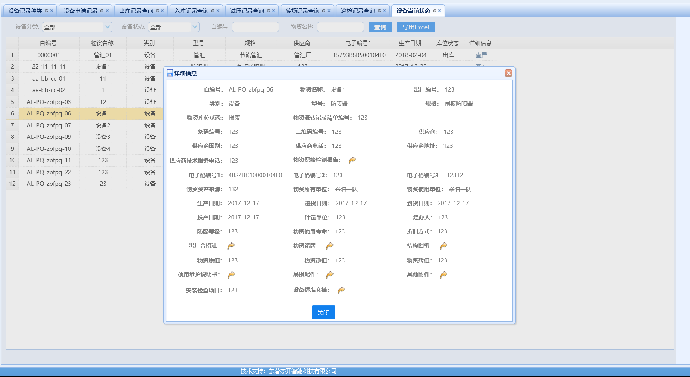
图3-19 设备当前状态

设备信息汇总
实现设备信息的汇总查询功能。点击左侧‘档案查询-设备信息汇总’，可查询汇总信息。如下图：
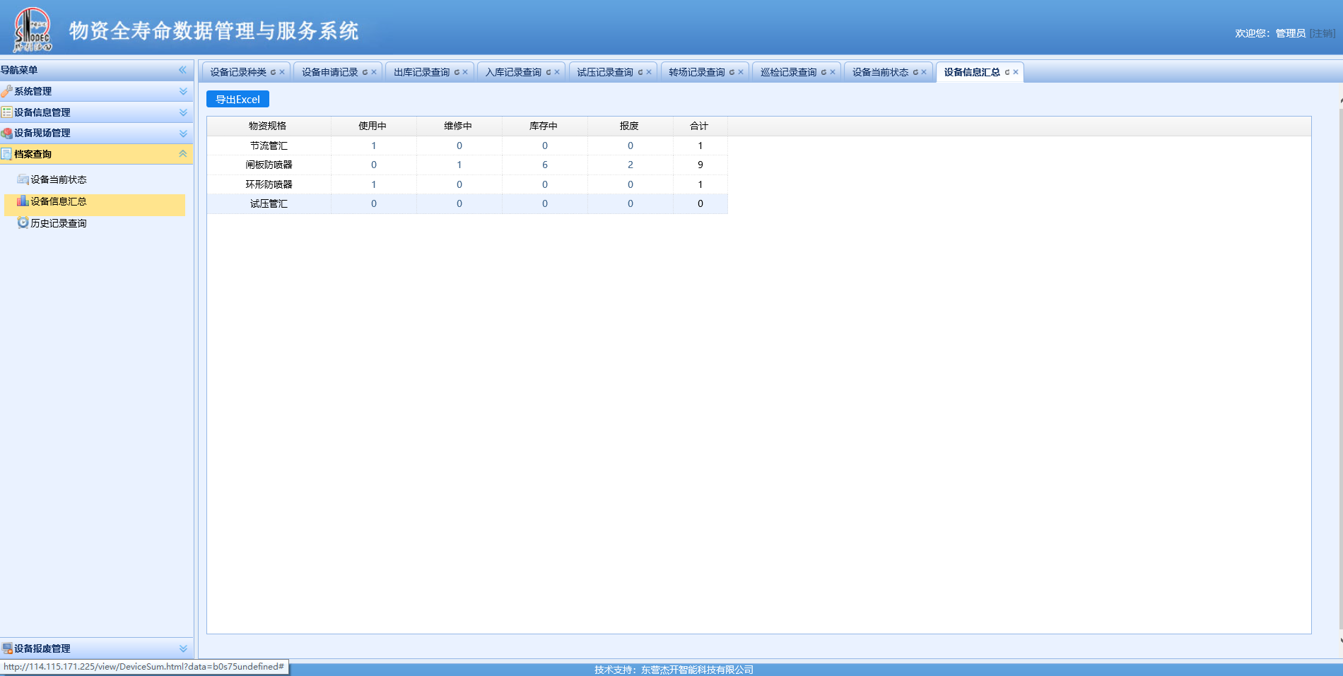
图3-20 设备信息汇总
点击汇总的数据，可穿透查询相应的设备信息。如下图：
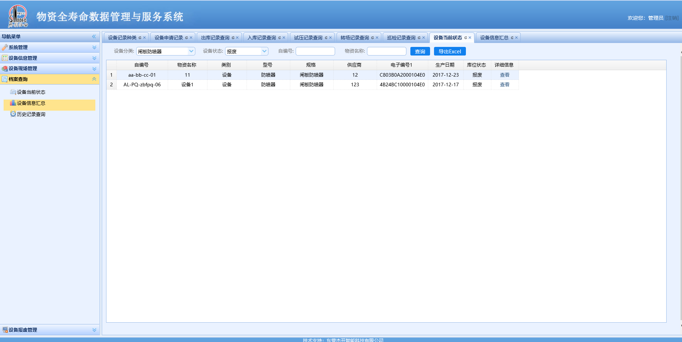
图3-21 设备查询

历史记录查询
实现设备各阶段产生的历史记录查询功能。点击左侧‘档案查询-历史记录查询’，打开历史记录查询模块。如下图：
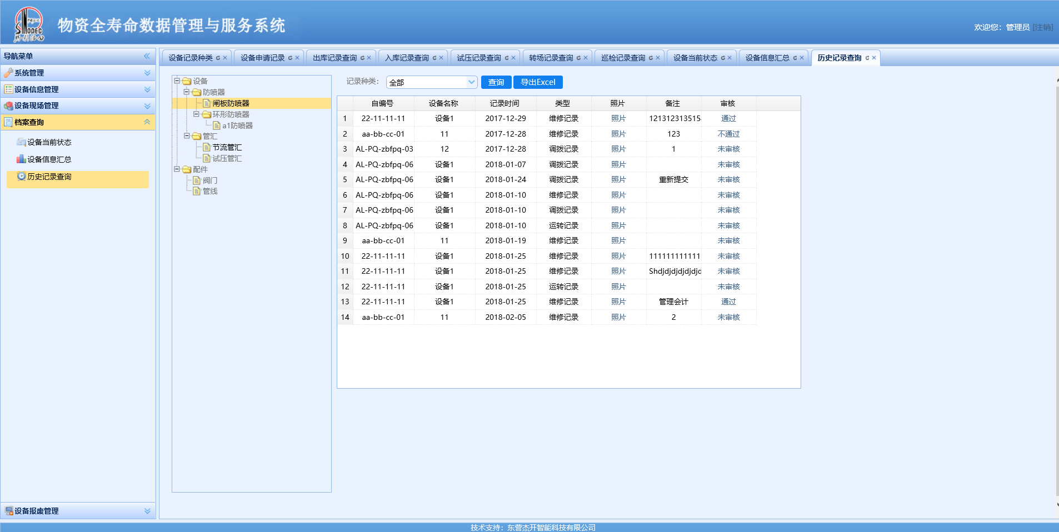
图3-22 历史记录查询

点击左侧设备类型，可查询出该类型下所有的设备记录。

设备报废管理

设备报废
实现设备的报废管理。点击左侧‘设备报废管理-设备报废’，打开设备报废模块。如下图：
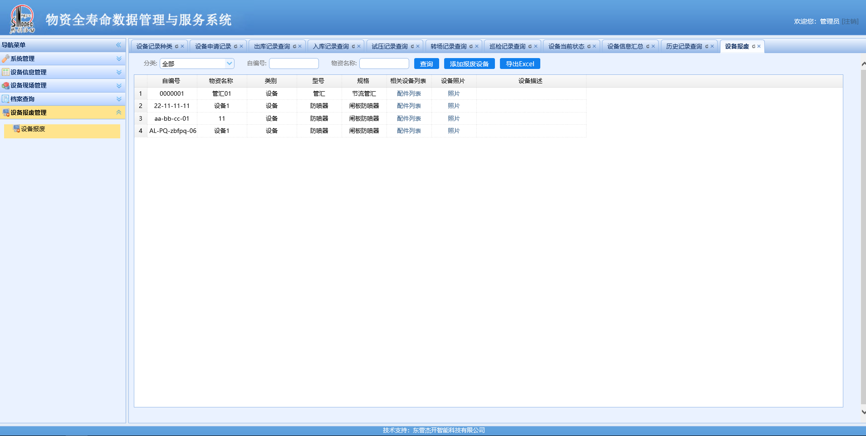
图3-23 设备报废
点击添加报废设备，可添加新的报废记录。如下图：
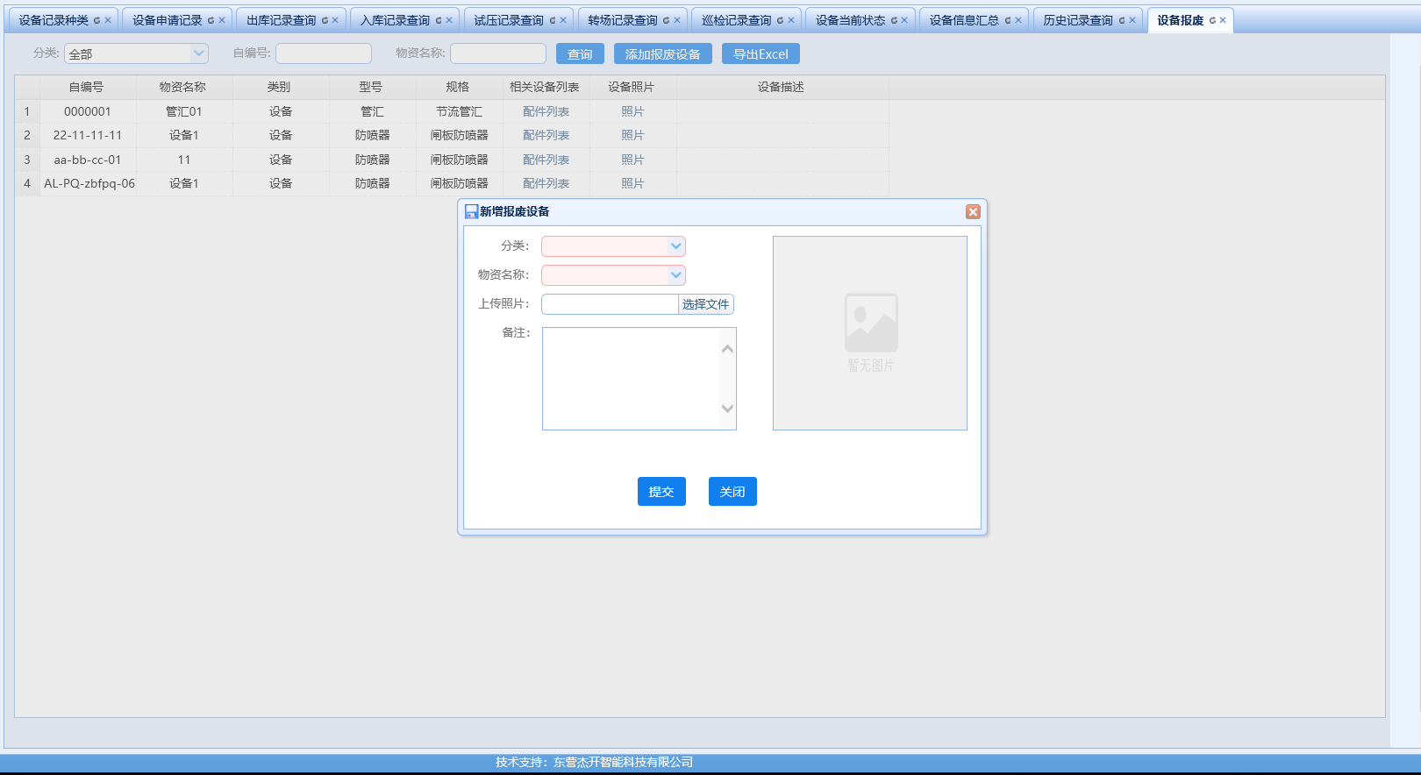
图3-24 设备报废

系统管理

用户管理
实现用户的添加、修改、删除及权限的设置操作。点击左侧‘系统管理-用户管理’，打开用户管理模块。
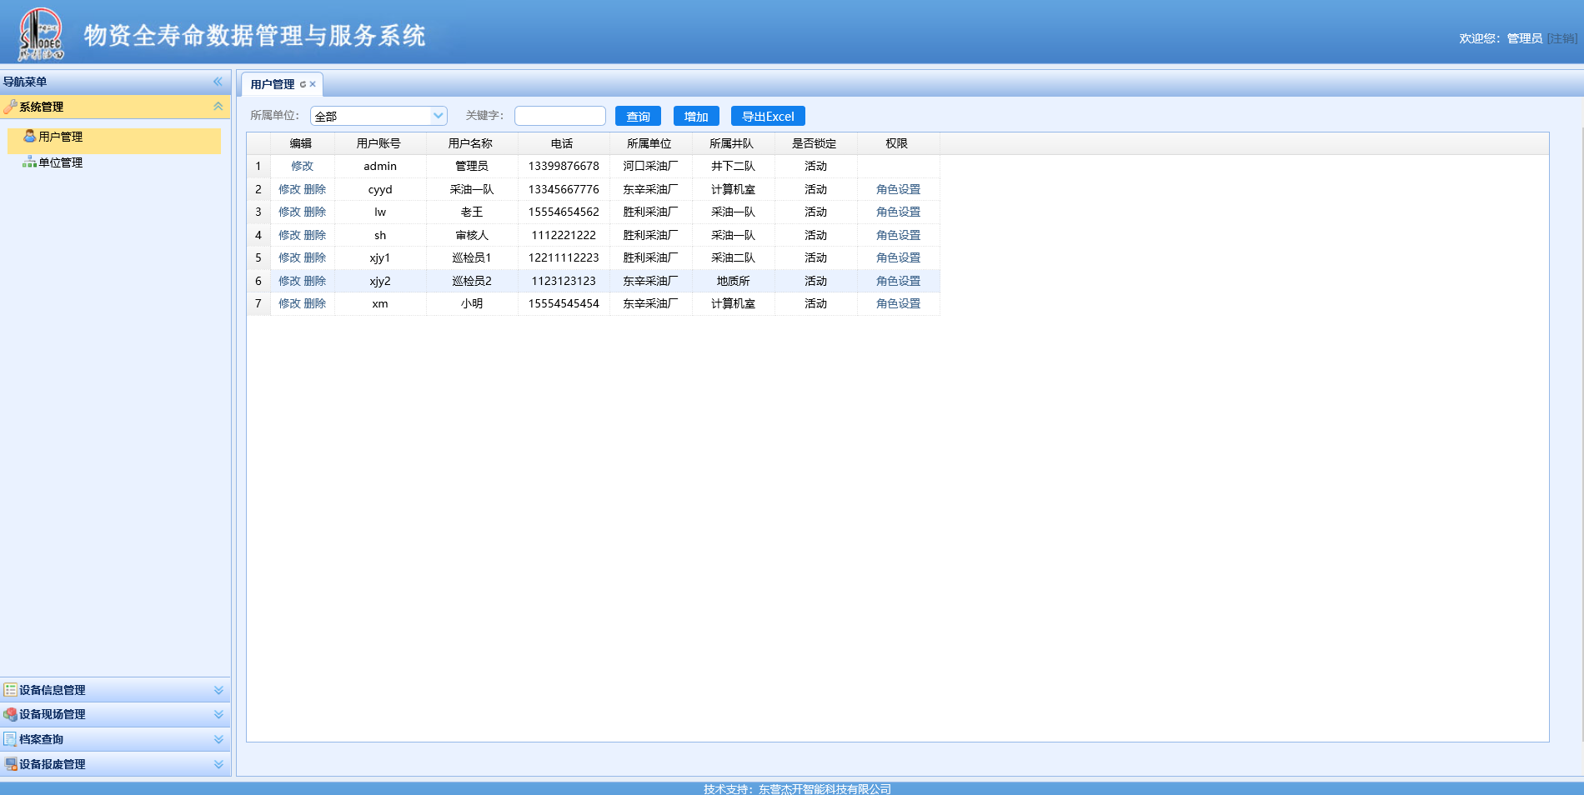
图 3-25 用户管理
- 添加用户
点击‘增加’按钮，添加新用户。如下图：
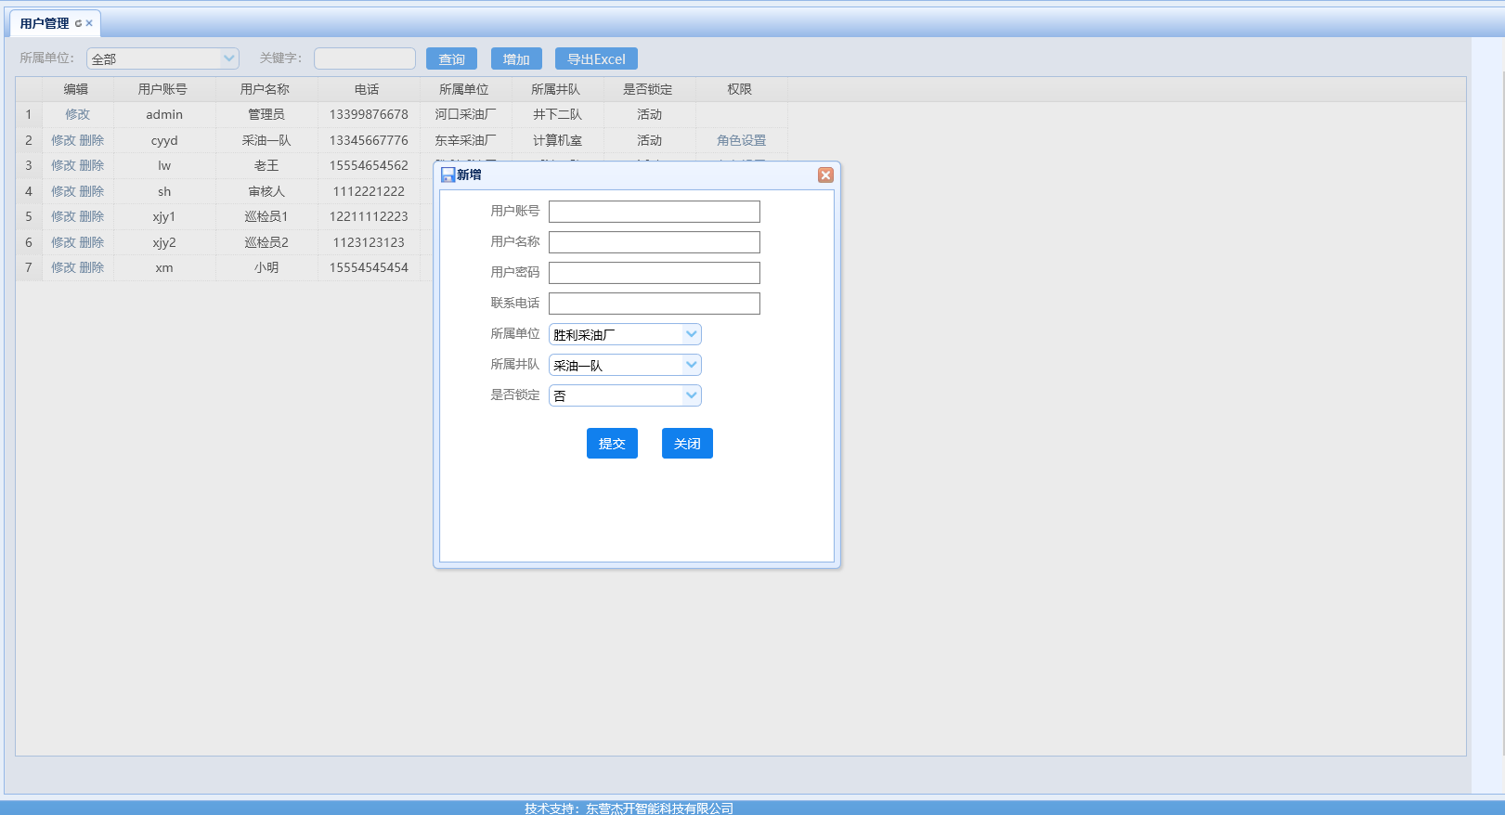
图 3-26 添加用户
- 修改用户
点击‘修改’会弹出一个对话框,可以进行数据的修改操作。弹出页面和添加用户相同。

单位管理
实现单位的添加、修改、删除操作。点击左侧‘系统管理-单位管理’，打开用户管理模块。
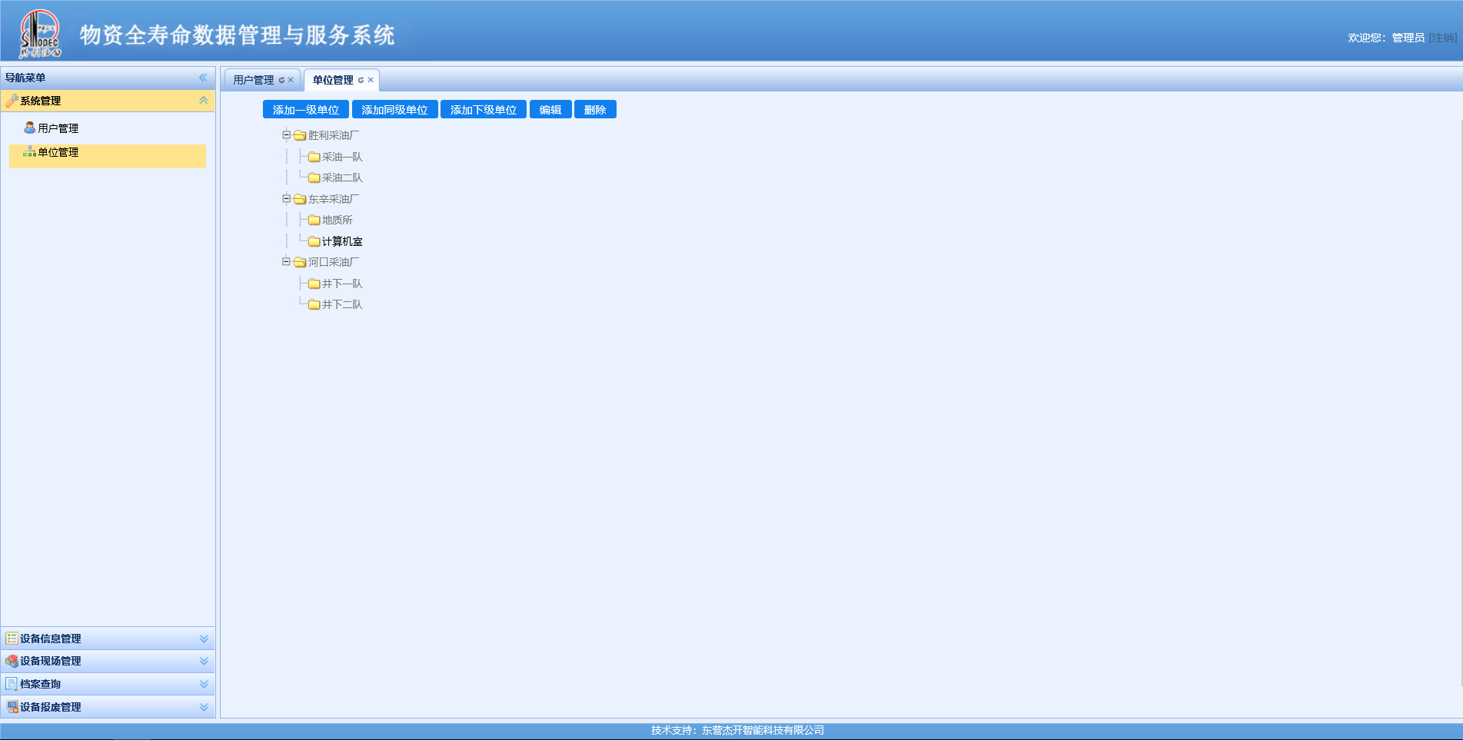

图 3-27 单位管理
- 添加单位
点击‘添加一级单位’按钮添加一级单位，点击‘添加同级单位’按钮添加同级单位，点击‘添加下级单位’按钮添加下级单位，如下图所示：
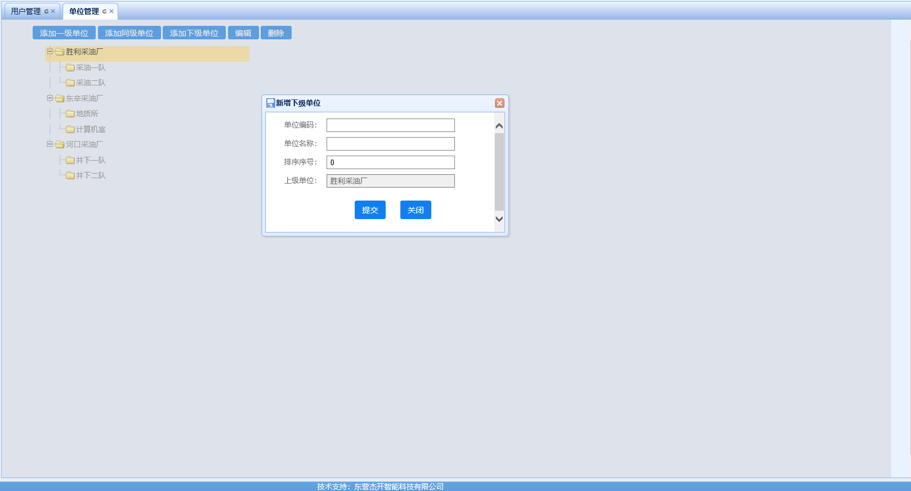
图 3-28 添加单位

- 修改单位
选中单位，点击‘编辑’会弹出相同的对话框，可以进行数据的修改操作。

技术支持
东营杰开智能科技有限公司
电话：

